**Районный конкурс чтецов** **«Менің Қазакстаным», посвященный 26-летию Независимости Республики Казахстан.**

12 декабря 2017 года в ДТЮ прошел районный конкурс чтецов «Мой Казахстан». Тустановская Кристина ученица 10 класса, и Попова Екатерина ученица 3б класса, были награждены грамотами за участие в данном конкурсе.

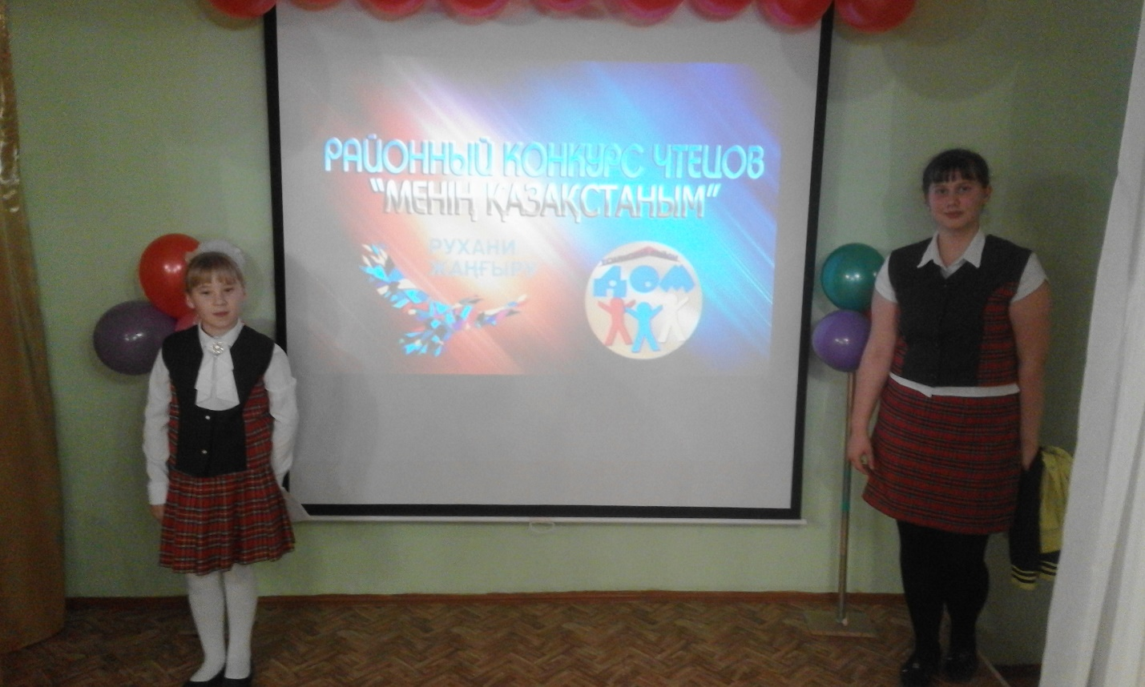

 

**Районный краеведческий конкурс «Атамекен»**

**в рамках концепции «Рухани жанғыру».**

Наш маленький городок Есиль, но такой прекрасный и известный как одна из самых больших станций по всему Казахстану. Железнодорожный узел одна из главных граней нашего города. В нашем городе имеются административные здания, памятники, парк, площади, стадион и т.д. и конечно же красивая природа. Не важно какая за окном погода, в любое время года наш город очень красив и прекрасен. Роднее и любимей города нет.

Про наш город подготовила видео Амерханова Тамила, и выступила в краеведческом конкурсе Атамекен, который прошел 8 декабря 2017 года, за что была награждена грамотой за участие.

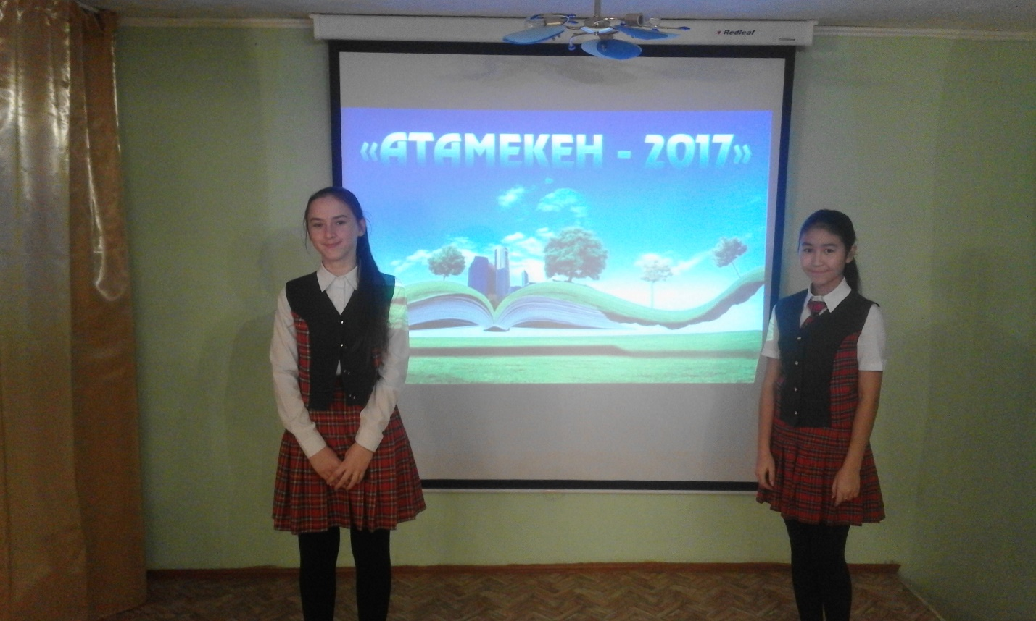



**Буккроссинг**

**Буккроссинг это** процесс обмена книгами между незнакомыми людьми, а также специальное место, оборудованное полкой для совершения этого обмена. Слово Book в переводе с английского означает «книга», а Crossing — «перекрёстный обмен».

Вот и нашей школе прошла такая акция обмена книгами, в рамках этого акции ребята оставляли книги в фойе на полке, чтобы дать другим возможность открыть для себя новую книгу или интересного автора.

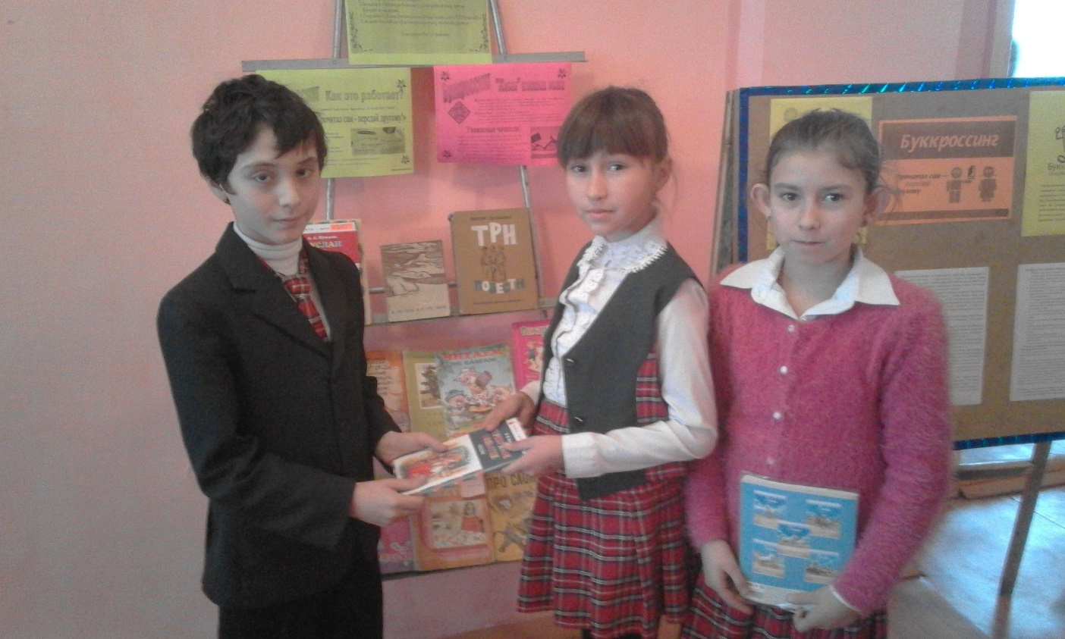

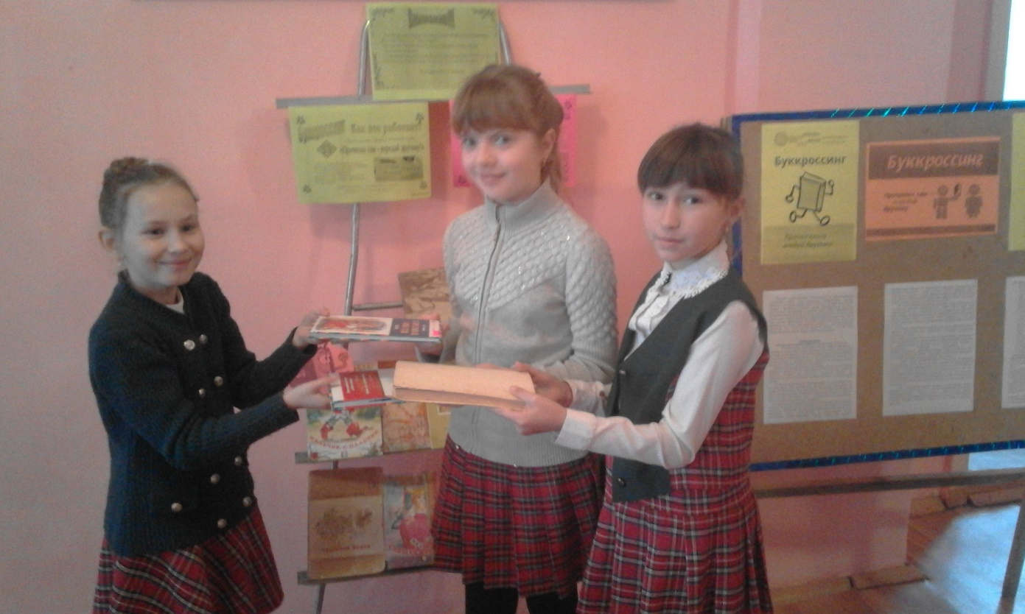

**1 ДЕКАБРЯ ДЕНЬ ПЕРВОГО ПРЕЗИДЕНТА РК**

В канун Дня Первого Президента Республики Казахстан, состоялась праздничная линейка, где лучшие учащиеся нашей школы вступили в ряды «Жас Ұлан», «Жас Қыран» основателем которой является Первый Президент нашей страны Н.А. Назарбаев.

Мы желаем юным “Жас Қырановцам” и “Жас Ұлановцам” Быть гордостью нашей родины! Всегда и во всем быть примером для своих сверстников и подрастающего поколения.

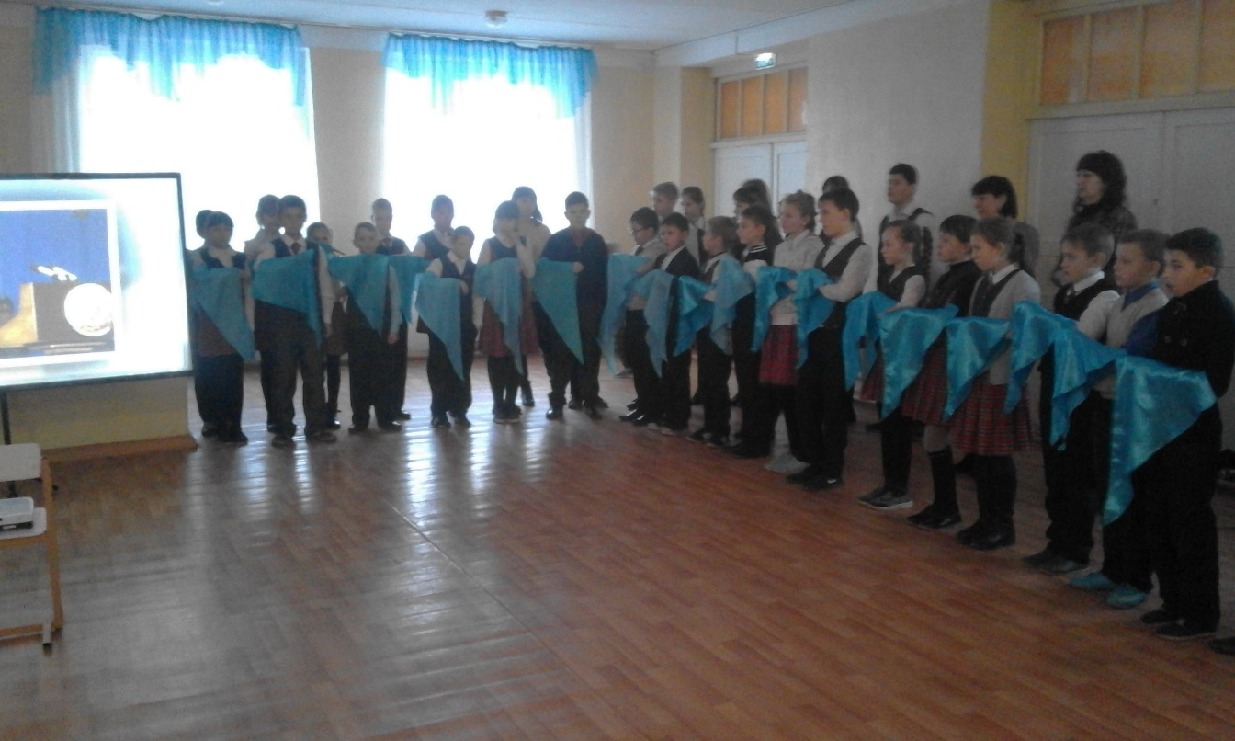

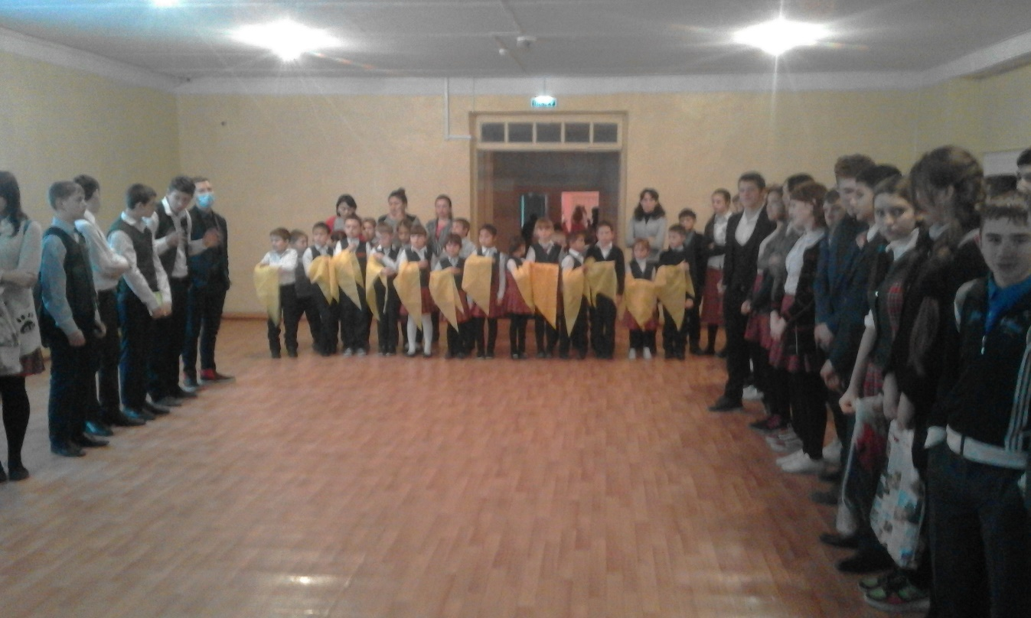

**16 ДЕКАБРЯ – ДЕНЬ НЕЗАВИСИМОСТИ РК**

В канун праздника День Независимости РК, состоялась праздничная линейка, на которой учащиеся 5 «Б» класса выступили с песнями и стихами, а завершилась линейка песней «Атамекен», в исполнении учителей.

